Python

Matheus Andreoli Vieira 2ºY Nº20

**Funções**

Funções são blocos de instrução que podem ser invocados de qualquer parte do nosso código. Toda função, por definição, possui um nome, pode receber parâmetros e pode retornar valores. Sua importância é que você não precisa ficar repetindo instruções várias vezes, com as funções é possível criar um código uma vez e repeti-lo várias vezes chamando a função.

Em Python, funções são objetos que podem ser invocados. Os Callable objects, ou entao, objetos invocáveis, se diferenciam dos demais objetos por implementarem a função __call__(). Por definição, todo objeto para ser invocado precisa implementar a função __call__().

**Definição**

Para declararmos uma função utilizamos a palavra reservada def.

A nomenclatura das funções segue as mesmas regras de nomenclatura das variáveis.

Em Python, não utilizamos o tipo de nomenclatura CamelCase, isto é, definir a primeira letra de cada palavra como sendo maiúscula. O padrão é separar as palavras com o uso de um underline (_).

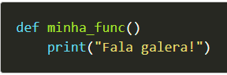

**Invocando Funções**

O interpretador do Python tentará invocar uma função todas as vezes em que houver uma referência seguida por um par de parêntesis. Ao invocarmos uma função, é necessário enviar um valor válido para cada parâmetro contido na definição. Caso não haja parâmetros, basta somente abrirmos e fecharmos parêntesis.

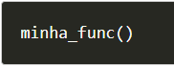

<http://excript.com/python/introducao-funcoes-python.html>

**Recursividade**

Função recursiva é aquela que invoca a si mesma.

Em programação, a recursividade é um mecanismo útil e poderoso que permite a uma função chamar a si mesma direta ou indiretamente, ou seja, uma função é dita recursiva se ela contém pelo menos uma chamada explícita ou implícita a si própria.

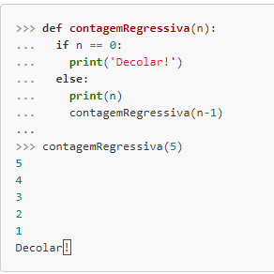

<http://devfuria.com.br/logica-de-programacao/recursividade-e-algoritmos-recursivos/>